GAME DESIGN DOCUMENT

GALAXY SHOOTER
Hecho por Irene Exojo Martínez.
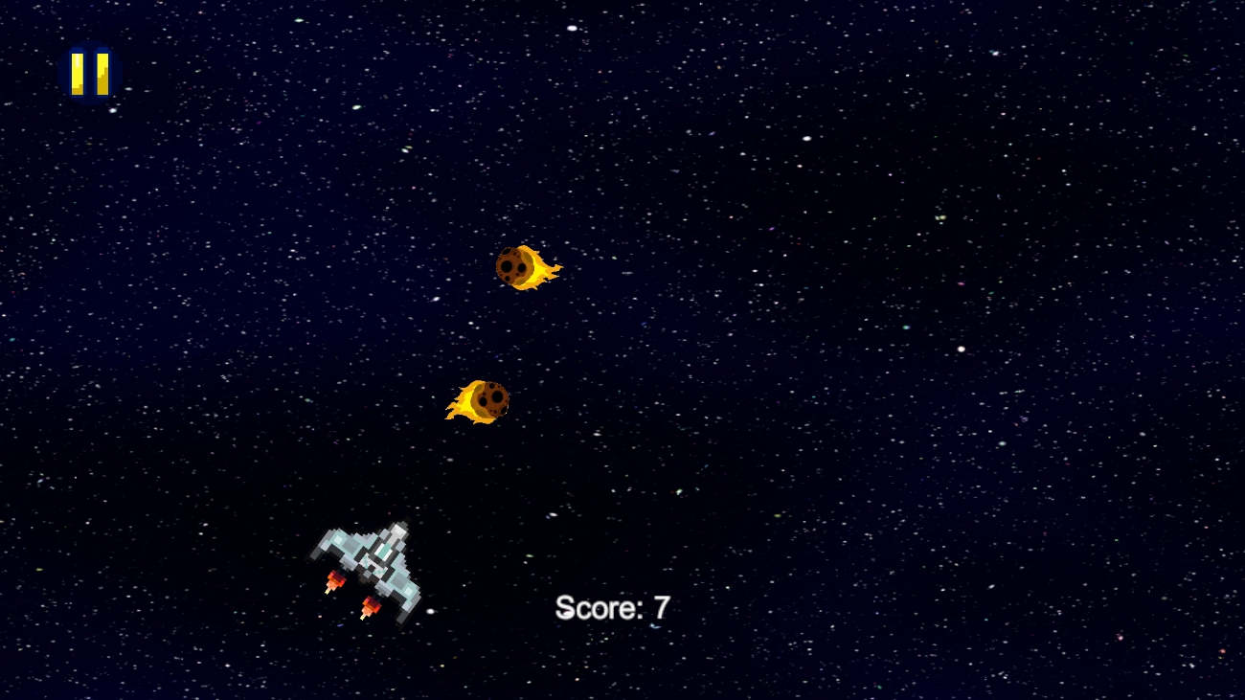

Contenido
CONCEPTO DEL JUEGO 1
OBJETIVO 1
ESCENAS 1
ASSETS Y GAME OBJECTS 1
MECÁNICAS 2
SCRIPTS 3
INTERACCIÓN 3

CONCEPTO DEL JUEGO
El juego consiste en un arcade, en el que el jugador controla una nave espacial con la que tiene que disparar a los asteroides que aparecen en el espacio, evitando chocar con ellos. Cada vez que el jugador golpea a un asteroide, este se divide en fragmentos más pequeños a los que nuevamente deberá disparar.
OBJETIVO
El objetivo del juego es conseguir el mayor número de puntos posibles derribando asteroides y sobrevivir todo el tiempo que pueda.
ESCENAS
El juego cuenta con una única escena en la que se desarrolla toda la actividad, con un fondo espacial donde aparecen la nave y los asteroides, además de un panel de pausa activado por el jugador en el que podrá decidir retomar la partida, comenzar una nueva o salir del juego y un panel de fin del juego que aparece cuando la nave colisiona con un meteorito donde se presentan dos opciones, comenzar una nueva partida o salir, además de mostrar la puntuación de la partida actual y el récord de puntos.

ASSETS Y GAME OBJECTS
Dentro de la carpeta Assets se han utilizado 5 subcarpetas:
- Prefabs: En esta carpeta se encuentran los prefabricados de bala, asteroide y mini asteroide donde se han ajustado las características para todos los objetos del tipo que se utilizan en el juego.
- Audio: En ella se ha guardado el sonido añadido al disparo de las balas, obtenido de la Asset Store.
- Scenes: Contiene las escenas del juego, en este caso la única utilizada, Game.
- Scripts: Contiene los archivos con el código fuente.
- Sprites: En esta carpeta hallamos las imágenes utilizadas en el juego entre ellas, el fondo espacial, la nave, los asteroides, las balas y el botón de pausa, diseño propio hecho con la herramienta Piskel.
En cuanto a los Game Objects, se han utilizado:
- Empty Game Object: Utilizados para crear el GameManager, que gestione los menús y el Pooling que gestione la aparición y desaparición de objetos, asociados a sus respectivos scripts. Además, se ha usado para crear un punto de aparición de las balas.
- Sprite: Se han usado para crear la nave y el fondo espacial.
- Canvas: Contiene los textos y botones del juego. Dentro del Canvas encontramos:
  - Botón de pausa: Permite al jugador poder pausar el juego.
  - Score: Contiene la puntuación de la partida actual.
  - Panel de pausa: Menú que aparece al pausar el juego, con los botones de reanudar, nueva partida y salir.
  - Panel de fin de partida: Menú que se despliega cuando el jugador es golpeado por un meteorito, que muestra la puntuación actual y el récord, además de los botones de nueva partida y salir.
MECÁNICAS
Encontramos diversas mecánicas para el desarrollo de la partida, tanto realizadas por el jugador como por el propio juego:
- Movimiento de la nave: Utilizando las teclas a/d o <-/-> el jugador puede desplazarse hacia delante o detrás según la posición de la nave. Del mismo modo, con las teclas w/s o ↑/ ↓ el jugador puede rotar la nave hacia la derecha e izquierda, respectivamente.
- Disparo: El jugador puede disparar balas presionando el espacio. Para disparar muchas balas no bastará con mantener el botón del espacio presionado, sino que el jugador deberá pulsar repetidamente el espacio.
- Aparición de asteroides: Los meteoritos van apareciendo desde la parte de arriba de la pantalla con un ratio de aparición fijado en 30 apariciones por minuto, es decir, 1 meteorito cada 2 segundos.
- Colisiones: El juego maneja un sistema de colisiones entre las balas y la nave con los asteroides.
- Pooling: Se ha usado la estrategia de Pooling, reutilizando los asteroides y las balas para optimizar el juego, en vez de crear y destruir los objetos para cada aparición.
- Fragmentación de asteroides: Cada vez que el jugador consigue dar a un asteroide, este se dividirá en dos fragmentos más pequeños a los que el jugador tendrá que volver a disparar y evitar ser golpeado por estos.
- Sistema de puntuación: El jugador puntúa cada vez que acierta el disparo a un meteorito, ya sea grande o pequeño. Se guarda la puntuación de la partida y el máximo de puntos conseguido que se muestra en el panel de fin de partida.
- Pausa del juego: En cualquier momento que desee, el jugador podrá pasar el juego, ya sea presionando la tecla q o haciendo clic sobre el icono de pausa en la parte superior izquierda de la pantalla. En esta ventana, el jugador podrá reanudar la partida, empezar una nueva o salir del juego.

SCRIPTS
- Asteroid.cs: Este script se ha usado para controlar el tiempo de vida de los asteroides y para reestablecer sus características cuando son reactivados por el pooling.
- Bullet.cs: El fichero desempeña varias funciones principales, entre ellas la de dar velocidad y dirección a las balas, según la posición de la nave, además de controlar las colisiones con los meteoritos, la división en asteroides pequeños cuando el jugador da a un meteorito e incrementar la puntuación cada vez que el jugador acierta un disparo.
- EnemySpawner.cs: Este script se ha utilizado para establecer donde y cuando aparecen los asteroides.
- GameManager.cs: Este archivo se ha utilizado para controlar el menú de pausa y el menú de fin de partida, permitiendo su aparición y el cumplimiento de las opciones que se le plantean al jugador.
- Player.cs: En el script se controla el movimiento de la nave, el guardado del sistema de puntuación, la aparición de las balas al pulsar el espacio junto con el audio incluido al disparar y la colisión de la nave con los meteoritos.
- Pooling.cs: Utilizado para generar los objetos iniciales, además de activarlos cuando son requeridos y desactivarlos cuando terminan la acción para la que se les necesitaba.
- TinyAsteroid.cs: Este script controla el tiempo de vida de los asteroides pequeños, además de reestablecer sus características cuando son reactivados por el pooling.

INTERACCIÓN
La interacción del juego se realiza mediante el teclado y el ratón. El jugador utiliza los botones anteriormente mencionados del teclado para moverse y disparar y el ratón se usa para pulsar el botón de pausa y para seleccionar alguna de las opciones que proporcionan los paneles de pausa y fin de partida.

